Международный фестиваль — конкурс
детского и молодежного творчества
«БАЛтийское соЗВЕЗДие»
город СОЧИ
с 01 по 10 июля 2015 г.
Дорогие друзья и коллеги!!!
Впереди летние каникулы и мы рады предложить принять участие в нашем проекте, который, несомненно будет Вам интересен!!!
Ежегодно мы проводили летний проект в Крыму, но в связи со сложной политической ситуацией, которая в первую очередь создает трудности для проезда на железнодорожном транспорте в этот регион, мы приняли решение провести фестиваль-конкурс в Краснодарском крае, в г. Сочи, в самом знаковом и популярном месте - в Олимпийском парке!
Вы окунётесь в атмосферу прошедших Зимних Олимпийских игр 2014 года, увидите своими глазами грандиозные стадионы, где завоевывали олимпийские медали наши легендарные чемпионы, прикоснетесь к олимпийскому факелу, посетите уникальный и захватывающий дух развлекательный парк аттракционов "Сочи-парк", посетите Автодром Формулы 1, уникальный и единственный в России музей ретро и супер автомобилей, на велосипеде или на автокаре осуществите прогулку по самой живописной набережной Черного моря.
Даты проведения: 01 – 10 июля 2015 года.
Место проведения: Сочи (Адлер, Имеретинская низменность в Олимпийском парке !!! )
Город-отель «Бархатные сезоны» расположен в Имеретинской низменности на берегу Черного моря в непосредственной близости от Олимпийского парка Сочи.
Из окон открываются великолепные виды на горы Красной поляны, черноморское побережье, орнитологический парк с пресноводными прудами и прогулочными аллеями, гоночную трассу Formula-1, тематический парк развлечений «Сочи-Парк».
Отель «Бархатные сезоны» предлагает максимально комфортные условия проживания.
Комплекс включает в себя инфраструктуру мини-города: магазины и кафе, аптеки, бытовые и сервисные службы, офисные помещения.
Все номера города-отеля «Бархатные сезоны» максимально комфортны, оснащены новой мебелью, современным оборудованием, в стандартную комплектацию входят телефон, телевизор, фен, кондиционер.
Инфраструктура и услуги:
- пляж;
- аптека;
- портной;
- химчистка;
- прачечные;
- интернет wi-fi;
- интернет-кафе;
- конференц-залы;
- детские комнаты;
- магазин предметов первой необходимости;
- прокат велосипедов, сегвеев, электромобилей;
- площадки для проведения культурно-массовых мероприятий;
- банк (обменный пункт, банкомат, операции с кредитными картами);
- фитнес-залы (тренажерный зал, сауна, зал аэробики / йоги, массаж);
- парикмахерская / салон красоты (стрижка, укладка, услуги по уходу за лицом, руками и т.д.).
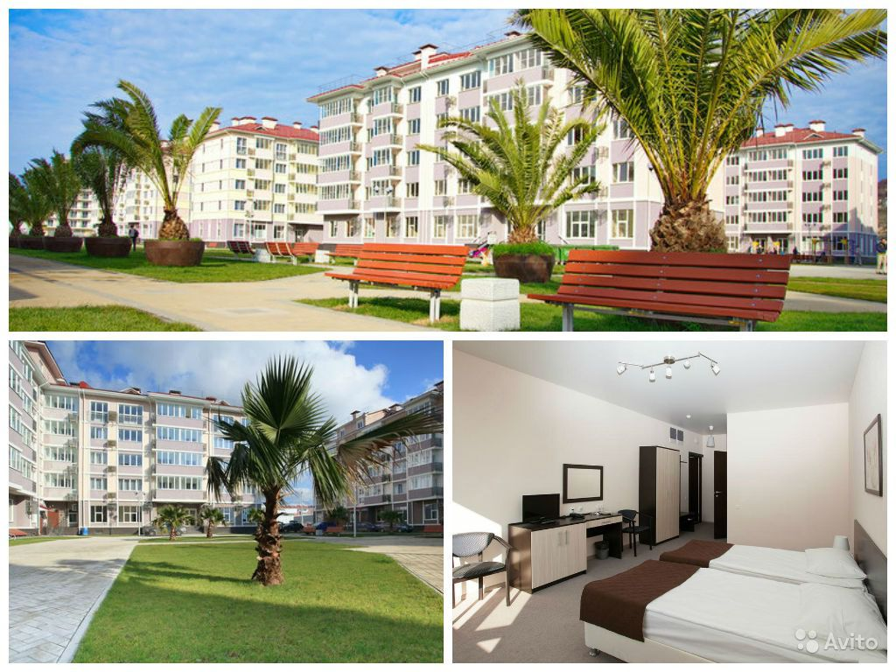
На территории каждого квартала города-отеля «Бархатные сезоны» расположены кафе и рестораны, кондитерская, в которых гости могут насладиться разнообразной кухней, приятной атмосферой, интересно провести время. Круглосуточно работают 9 баров 17 лобби-баров. В 8 ресторанах гостям отеля предлагаются завтраки в форме обслуживания «шведский стол» с широким ассортиментом блюд, обеды и ужины можно заказать по меню.
Проживание в номерах с трех и четырёхместным размещением.
Номера с кондиционером, телевизором, холодильником, санузлом.
Питание трехразовое по системе «шведский стол».
Концертно – конкурсная площадка находится на территории отеля.
(Конкурсные мероприятия пройдут на территории отеля, Гала-концерт пройдет на сцене парка аттракционов «Сочи парк»)

Стоимость путевки: 23 500 рублей,
В стоимость входит:
● Проживание,
● Питание,
● Трансфер: вокзал-отель- вокзал (для групп от 10 человек),
● Фотосессия,
● Участие в конкурсе,
● Развлекательные программы,
● Посещение аттракционов «Сочи Парк».
Внимание! Билеты до (из) Адлера!!! (оплачиваются дополнительно).

В состав жюри входят ведущие деятели культуры и преподаватели из Москвы, Санкт-Петербурга.
Лучшие коллективы и солисты награждаются льготными и бесплатными путевками на ежегодный фестиваль, который проходит в Санкт-Петербурге, сертификатами на внеконкурсные зачисления в ВУЗы г. Москвы и приглашение на участие в проекте «Лучшие из Лучших», который ежегодно проходит в Будапеште при поддержке Парламента Венгрии.

Заявки принимаются до 01 июня 2015 года.
Внимание! В случае полного заселения отеля или использования лимита времени прием заявок может быть прекращен ранее заявленного срока!
Официальный сайт фестиваля: balzvezd.ru

